С.В. КЛИМАШЕВСКАЯ, М.В. ГЛАДЫШЕВА, В.Ф. ПУЗЫРЕВ, Т.И. УЛАНОВА, И.Н. ДРЕВЦОВА,
Т.Н. ВОЛКОВА, А.П. ОБРЯДИНА

ООО «Научно-производственное объединение «Диагностические системы», Нижний Новгород

ИММУНОФЕРМЕНТНАЯ ДИАГНОСТИКА ГЕРПЕСВИРУСНОЙ ИНФЕКЦИИ – НОВЫЕ ВОЗМОЖНОСТИ

В НПО «Диагностические системы» на основе новых рекомбинантных белков, воспроизводящих основные линейные и конформационные иммунореактивные детерминанты вируса герпеса, созданы две иммуноферментные тест-системы: «ДС-ИФА-АНТИ-ВПГ1,2» - для определения антител класса G к ВПГ 1 и 2 типов, и «ДС-ИФА-АНТИ-ВПГ-2» - для дифференциальной диагностики генитального герпеса, обладающие высокой чувствительностью и специфичностью и позволяющие определять стадии инфекции по индексу авидности и динамике титра специфических антител

A new enzyme immunoassay (EIAs) for the detection of anti-HSV activity ("DS-EIA-anti HSV1, 2") or type specific IgG anti-HSV type 2 ("DS-EIA-anti HSV 2") in serum specimens were developed using 4 new recombinant proteins, which efficiently model major linear and conformational antigenic epitopes of HSV. The new "DS-EIA-anti HSV1, 2" and "DS-EIA-anti HSV 2" developed in our company are highly sensitive and specific diagnostic assays for the detection of total anti-HSV activity, type specific serology, avidity index determination in serum specimens obtained from different epidemiologic settings.

Введение. За последнее десятилетие отношение к вирусу простого герпеса претерпело коренные изменения в связи с тем, что его перестали воспринимать как чисто дерматологическую проблему. Сегодня общепринятым является возможность поражения вирусом простого герпеса различных органов, доказано его значение в канцерогенезе, вторичном бесплодии. Все чаще появляются сообщения о роли вируса в патологии печени, головного мозга, предстательной железы, заболеваниях других систем.
Сегодня можно говорить, что заболеваемость ВПГ крайне высока и по статистике ВОЗ она занимает 2-е место среди вирусных поражений человека, уступая только гриппу. Такая же ситуация по данным ВОЗ, наблюдается и по причинам смертности от вирусных инфекций - 35% вирус гриппа и 15,8% - ВПГ [1]. По современным оценкам инфицированность населения ВПГ приближается к 100%. В возрасте 15 лет антитела к ВПГ-1 выявляются у 75% пациентов и к
ВПГ-2 - у 11%. У взрослых же эти показатели соответственно 99% и 73%. При этом у примерно 30% имеются антитела к обоим вирусным серотипам.
Заражение ВПГ ведет к пожизненной персистенции вируса с возможностью реактивации вируса и перекрестного заражения другим серотипом ВПГ. Для ВПГ характерен нейротропизм. По чувствительным нервам он проникает в нервные ганглии, где инфекция приобретает латентное течение.
Диагностика ВПГ имеет ряд своих особенностей и проблем. Преобладание хронических и бессимптомных форм течения болезни, а также возможность атипичных проявлений ставит под сомнение диагностику по внешним признакам. Приблизительно 20% больных ВПГ-2 не имеют симптомов вообще, а 60% лиц имеют признаки, которые невозможно диагностировать и которые не принимаются врачом и самими больными за герпес (нетипичные проявления) [1]. Обе эти группы имеют риск заразить своих партнеров. В этих случаях определение сероконверсии особенно важно, т.к. лечение герпесвирусных инфекций отличается от других инфекций.
Еще одной проблемой является детекция ВПГ-2. Специалисты большинства клиник не типируют ВПГ, а это серьезное упущение, поскольку ВПГ-1 и ВПГ-2 отличаются по частоте реактивации вируса (частота высыпаний, вызванных ВПГ-1 в 3 раза ниже, чем вызванных ВПГ-2), а также по вероятности передачи инфекции партнеру (у ВПГ-2 выше) [5]. Диагностика ВПГ-2 имеет свои особенности. Антигены, используемые для диагностики ВПГ-1 и ВПГ-2, имеют между собой большую гомологию (до 50%). Поэтому существующие тесты для диагностики ВПГ-2 в большинстве своем несовершенны и обладают низкой специфичностью [2].
В некоторых случаях особенно значимым для диагностики является определение стадии инфекции. Первичная инфекция, как правило, не сопровождается клиническими проявлениями, но ее диагностика в некоторых случаях крайне важна. Специфические IgM не могут быть использованы в качестве достоверного маркера для диагностики острой и, особенно, первичной инфекции, так как IgM к ВПГ могут образовываться как при первичном инфицировании, так и при реинфекции и при реактивации вируса, но в то же время они способны вырабатываться в достаточном для диагностики количестве только у 30% людей. Единственным способом, позволяющим сразу и достоверно диагностировать первичную инфекцию, является определение индекса авидности специфических антител. Другим диагностическим методом, позволяющим дифференцировать стадии инфекции, является изменение титра антител при исследовании парных образцов.
Целью нашей работы было создание надежного теста для определения специфических иммуноглобулинов к ВПГ-1,2, и тест-системы для дифференциальной диагностики генитального герпеса, позволяющих определять авидность и титр антигерпесных антител.
Материалы и методы. В работе были использованы рекомбинантные белки производства НПО «Диагностические системы»: HSV-1 gD (266-394aa), HSV-2 gD (266-394аа), HSV-2 gG (525-578aa) (кат. AHSV 101, AHSV 102, AHSV103).
Были исследовано 650 образцов сывороток крови нормальных доноров, содержащих и не содержащих антитела к ВПГ, 11 образцов сывороток крови содержащих ДНК ВПГ (ПЦР положительные), 13 образцов от пациентов с клиническими проявлениями генитального герпеса из коллекции Нижегородского НИКВИ МЗ РФ.
В качестве систем сравнения были использованы тесты для определения антител к ВПГ производства DSL (США) и Sentinel (Италия).
Результаты и обсуждение. Рекомбинантные белки, воспроизводящие основные линейные и конформационные иммунореактивные детерминанты вируса герпеса, были использованы при создании двух иммуноферментных тест-систем: «ДС-ИФА-АНТИ-ВПГ-1,2» - для выявления антител класса G к ВПГ 1 и 2 типов и тест для дифференциальной диагностики ВПГ-2 - «ДС-ИФА-АНТИ-ВПГ-2».
В результате проведенных исследований было показано, что для достоверной диагностики
ВПГ-2 иммуноферментным методом недостаточно использование в качестве иммуносорбента только одного сильного иммуногенного эпитопа герпесвируса (типоспецифического фрагмента гликопротеина G). Наличие дополнительных эпитопов в другом вирусном белке - gD, позволяет достичь максимальной чувствительности теста.
Для предотвращения перекрестной реактивности, которая возможна из-за 50% гомологии между аминокислотными последовательностями фрагментов gD ВПГ-1 и ВПГ-2 [4], мы применили новую методику, обеспечивающую высокую специфичность теста. В блок-раствор для сывороток был введен специальный реагент, обладающий специфической реактивностью к
анти-gD антителам только вируса герпеса 1 типа. Комплекс, образующийся между специальным реагентом и антителами к ВПГ-1, удаляется при промывке. Таким образом, в исследуемых образцах происходит детекция антител только к ВПГ-2, и обеспечивается высокая специфичность диагностики.
Оценка диагностического потенциала теста была проведена с использованием 11 заведомо положительных образцов (пациенты с клиническими проявлениями генитального герпеса). В таблице 1 приведены результаты сравнения тест-систем для диагностики ВПГ-2 производства «Диагностические системы» (Россия, Н.Новгород), DSL (США) и Sentinel (Италия).

Таблица 1.
Сравнительная оценка диагностического потенциала
тест-систем для диагностики ВПГ-2

 | ДС | DSL | Sentinel
ВПГ-2 положительные  сыворотки, n= 11 | 11 | 4 | 6
Чувствительность, % | 100 | 36,4 | 54,5

Приведенные данные демонстрируют максимальную чувствительность созданного нами теста «ДС-ИФА-АНТИ-ВПГ-2».
Использование индекса авидности как маркера первичной стадии инфекции успешно применяется при серодиагностике инфекций с нетипичной динамикой антителообразования (когда наличие IgM не являются достоверным и достаточным признаком для дифференциации стадий заболевания).
Известно, что при первичной инфекции более 50% антител, персистирующих в организме, обладают низкой авидностью к антигенным детерминантам вируса, поэтому образующийся комплекс антиген-антитело является непрочным и разрушается под воздействием денатурирующих агентов [3,6].
Созданная нами иммуноферментная тест-система позволяет определять авидность специфических антител в исследуемых образцах.
Для определения индекса авидности в стандартную процедуру анализа вводится дополнительная стадия, во время которой антитела подвергаются воздействию 8М мочевины, выступающей в роли денатурирующего агента. Дальнейшая реакция идет по обычной схеме. Данное нововведение удлиняет постановку всего на 10 минут, но позволяет четко разделить сыворотки с высокой и низкой авидностью и таким образом диагностировать первичную инфекцию.
Одним из рекомендуемых и широко применяемых методов для мониторинга и дифференциации стадий ВПГ инфекции является изменение титра антител.
Однако широко распространенное прямое титрование (последовательным переносом определенного количества образца, где за титр антител к ВПГ принимают максимальное разведение образца, при котором регистрируется положительный результат), экономически не выгодно и имеет большую погрешность из-за многократного повторяющихся операций.
Разработанный нами метод - использование калибровочных уравнений позволяет определить титр антител к вирусу простого герпеса при однократном исследовании образца в разведении в 100 раз.
С использованием новых иммуноферментных тест-систем были проанализированы титры антигерпетических антител в 80 образцах сывороток крови с различной оптической плотностью (ОП). Экспериментальные данные (эмпирические кривые титрования) использовались для определения уравнения, связывающего значение отношения ОП образца к ОП критической с показателем титра антител к ВПГ (Рис. 1).
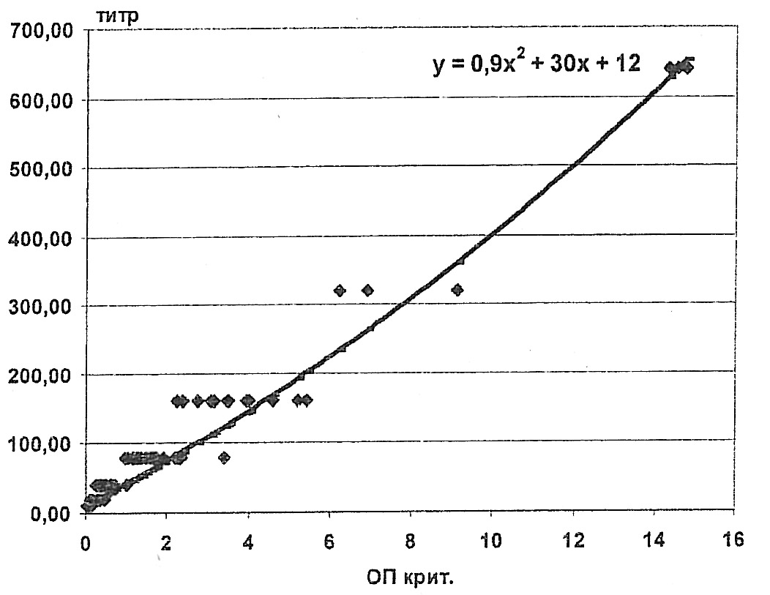

Рис.1. Зависимость титра антител от ОН образца /ОП критической

С помощью программы Table Curve получены аппроксимационные зависимости, которые
наилучшим образом характеризуют экспериментальные данные.
Для проверки диагностической надежности метода было поведено сравнение расчетного и реального титра антител.
Точность метода составила более 90% при погрешности +/- одно разведение и 100 % при погрешности +/- два разведения. Учитывая, что диагностически значимым является 4-х кратное изменение титра, предложенный нами метод является удобным и надежным диагностическим инструментом.
Выводы. Созданы новые иммуноферментные тест-системы «ДС-ИФА-АНТИ-ВПГ1,2» - для определения AT класса G к ВПГ 1 и 2 типов, и тест-система «ДС-ИФА-АНТИ-ВПГ-2» для дифференциальной диагностики генитального герпеса, обладающие высокой чувствительностью и специфичностью.
Уникальность нашего нового теста «ДС-ИФА- АНТИ-ВПГ-2» заключается в использовании в качестве иммуносорбента двух высокоинформативных антигенных эпитопов вируса простого герпеса 2 типа. Внедрение специального способа блокирования позволяет обеспечить высокий уровень специфичности.
Сравнительные данные демонстрируют высокий диагностический потенциал новых тестов, позволяющих проводить дифференциальную диагностику первичной инфекции, определять титры специфических антител, с меньшей себестоимостью анализа одного образца и обеспечивающих большую точность и надежность диагностики герпесвирусных инфекций.

ЛИТЕРАТУРА
1. Ashley R.L., Wald A. Genital herpes: review of the epidemic and potential use of type-specific serology. // Clinical Microbiology Reviews. -1999. -Vol. 12, No. 1.- P.1-8.
2. Ashley R.L. Sorting out the new HSV type specific antibody test. // Sexual transmitted infection. -2001. - Vol.77. - P. 232-237.
3. Hashido M., Inouye S., Kawana K. Differentiation of primary from nonprimary Genital Herpes Infections by a Herpes simplex virus-specific immunoglobulin G avidity assay. // Journal of Clinical Microbiology. - 1997. -Vol. 35, No. 7.-P. 1766-1768.
4. Levi M., Ruden U., Wahren B. Peptide sequences of glycoprotein G-2 discriminate between Herpes simplex virus type 2 (HSV-2) and HSV-1 antibodies. // Clinical and Diagnostic Laboratory Immunology. -1996. - Vol. 3, No.3. - P. 285-289.
5. Liljeqvist J., Trubala E. Localization of type -specific epitopes of Herpes simplex virus type 2 glycoprotein G recognized by human and mouse antibodies. // Journal of General Virology. -1998. - Vol. 79. - P. 1215-1224.
6. Suligoi В., Galli C. Precision and Accuracy of a procedure for detecting recent human immunodeficiency virus infections by calculating the antibody avidity index by an automated immunoassay-based method. // Journal of Clinical Microbiology. - 2002. -Vol. 40, No. 11. - P.4015-4020.

Опубликовано: Iмунологiя та алергологiя. – 2003.- №4- С.23-25

